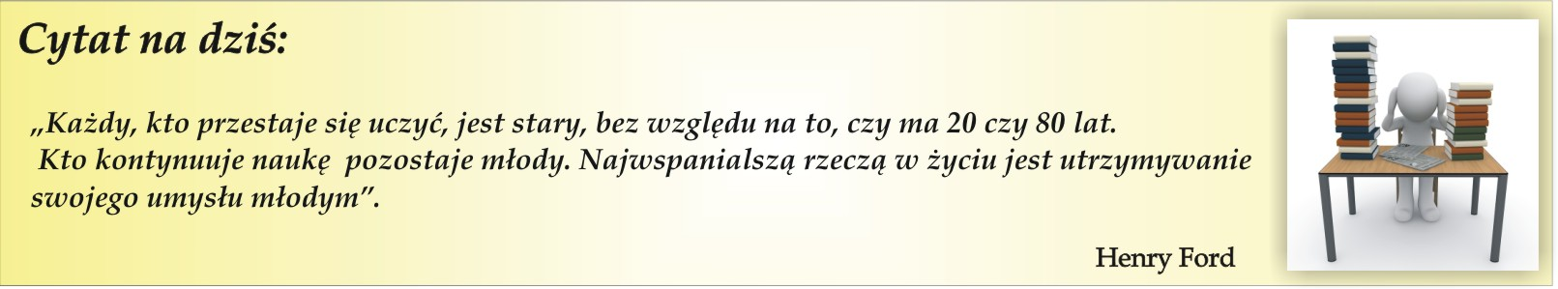

Struktura systemu edukacji formalnej oraz możliwości edukacji pozaformalnej
i nieformalnej

Podział edukacji nie jest tak oczywisty, jak zwykło się uważać. Obecnie znajdujemy się
w okresie rozwoju gospodarki, która opiera się na wiedzy. Łatwy dostęp do informacji sprawia, że stale musimy podnosić swoją wiedzę. Poniżej przypominam –szczególnie uczniom klas maturalnych czym jest edukacja formalna, edukacja pozaformalna
i nieformalna.
Edukacja formalna to najbardziej zinstytucjonalizowany rodzaj edukacji. Odnosi się do zinstytucjonalizowanych form nauczania, takich jak szkoły, uczelnie. Program nauczania określany jest odgórnie i ściśle obowiązuje zarówno uczniów jak i nauczycieli.
Edukacja pozaformalna charakteryzuje się pewnym zorganizowaniem instytucjonalnym,
a wszelkiego rodzaju kwalifikacje czy dyplomy funkcjonują poza Zintegrowanym Rejestrem Kwalifikacji. Jest to każdego rodzaju świadomie zorganizowana działalność edukacyjna, która ma miejsce poza nauczaniem formalnym, są to np.: warsztaty, kursy, szkolenia.
Niewątpliwie najmniej znaną i najrzadziej omawianą formą edukacji jest edukacja nieformalna. I to pomimo że jest to pierwszy rodzaj edukacji, z jakim każdy z nas się spotyka. Inaczej uczenie się incydentalne, odbywa się na ogół nieświadomie, w ciągu całego życia jednostki, jest to uczenie się bazujące na doświadczeniu, uczenie się poprzez wykonywanie codziennych czynności.
Więcej informacji na temat organizacji i struktury systemu edukacji w Polsce można przeczytać na stronie: https://eacea.ec.europa.eu/national-policies/eurydice/content/organisation-education-system-and-its-structure-56_pl

Magdalena Gajerska-Kozak

